
Проектирование урока изобразительного искусства

Тема | Зимний город
Тип урока ИЗО | Педагогический рисунок
Цель: | Познакомить учащихся с понятиями линейной и воздушной перспектив и их особенностями на примере рисования городского пейзажа
Задачи:
Обучающие | - актуализировать знания по теме «городской пейзаж»  - познакомить с понятиями линейной и воздушной перспектив  - выделить особенности линейной и воздушной перспектив  - формировать умение рисовать зимний город, соблюдая линейную и воздушную перспективы
Развивающие | - развивать устную речь  - развивать способность к самооцениваю  - развивать зрительно-образную память
Воспитательные | -Воспитывать интерес к изучению изобразительного искусства
Планируемые результаты:
Предметные | - знания понятий линейной и воздушной перспектив;  - умение отличать их друг от друга;  - умение рисовать зимний город, соблюдая правила перспектив
Метапредметные:
-познавательные | -умение выполнять учебную задачу на основе предложенного алгоритма (плана);  -умение анализировать информацию в соответствии с поставленной задачей.
-регулятивные | -умение формулировать цель;  -умение планировать действия по решению учебной задачи для получения результата;  -умение выстраивать последовательность выбранных действий.
-коммуникативные | -умение корректно и аргументированно высказывать свое мнение;  -умение строить речевое высказывание в соответствии с поставленной задачей.
Личностные | - понимание особой роли искусства в жизни общества и каждого отдельного человека;  - сформированость эстетических потребностей - потребностей в общении с искусством, природой, потребностей в творческом отношении к окружающему миру, потребностей в самостоятельной практической творческой деятельности;  - умение обсуждать и анализировать собственную художественную деятельность и работу одноклассников с позиций творческих задач данной темы, с точки зрения содержания и средств его выражения.
Межпредметные связи | -
Предмет усвоения | Линейная перспектива, воздушная перспектива
Средства усвоения:
Опорные знания | - Знают такой жанр как городской пейзаж
Опорные умения | 2) Умеют отличать данный жанр от других
Ресурсы урока:
Зрительный ряд | Презентация
Литературный ряд | нет
Музыкальный ряд | нет
Материалы | Альбомный лист, карандаш, линейка, ластик, акварельные краски, кисти, непроливайка

№ | Этапы усвоения | Этап урока | Образовательная задача этапа урока | Деятельность учителя  (Содержание материала) | Деятельность учащихся
I. Вводная часть. Организационный момент
1 |  | Организация начала урока, мотивация к учебной деятельности | -Организовать начало урока;  -Замотивировать на дальнейшую учебную деятельность;  -Проверить готовность учащихся к уроку; | - Здравствуйте, ребята! Меня зовут Яна Викторовна, и сегодня урок Изобразительного искусства проведу у вас я. Садитесь!  -Давайте сразу в начале урока проверим вашу готовность к уроку.  -На столах у вас должны быть: альбомные листы, акварельные краски, непроливайки, карандаш, кисти, ластик и линейка. У всех всё есть?  -Тогда начнем.  -А начать наш урок я бы хотела с такой фразы: «Искусство требует знаний» Бертольт Брехт (2 слайд)  -Как вы её понимаете?  -Верно! И именно этим мы и занимаемся на уроках изобразительного искусства – получаем новые знания в этой сфере, чтобы научиться понимать прекрасное.  -Пусть эта фраза сегодня станет девизом нашего урока! | Здороваются.  Самостоятельно проверяют готовность к уроку  -Чтобы понять весь смысл прекрасного нужно учиться. Нужны знания именно в области искусства
2 | 1. Подготовка  к восприятию | Актуализация опорных знаний, умений. | -Актуализировать знания по теме «Городской пейзаж»  -Подвести к формулированию темы и цели урока  -Составить план урока | -Ребята, посмотрите на слайд и скажите, что объединяет все эти картины?  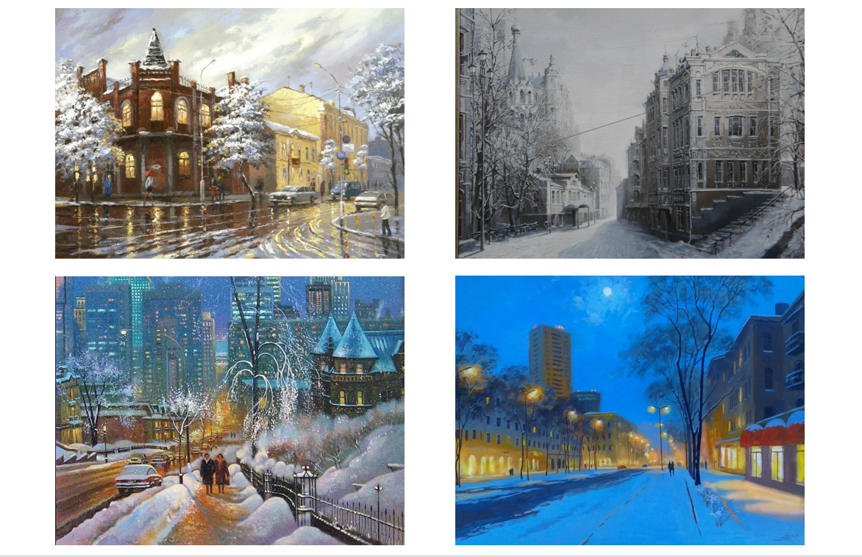(4 слайд)  -Верно. А кто помнит как называется жанр в изобразительном искусстве, когда художники изображают город?  -Верно, а что является основным предметов изображения в городском пейзаже?  -Правильно, молодцы! А какое время года изображено на всех этих картинах?  -Так может уже кто-нибудь догадался какая тема нашего урока?  -Какую цель мы поставим перед собой?  -Правильно! И работать мы с вами будем по следующему плану:  -Узнаем, что такое линейная и воздушная перспектива  -Научимся рисовать зимний город, соблюдая линейную и воздушную перспективу | - На них изображен город.  -Городской пейзаж  -Предметом изображения являются изображение городских улиц, зданий, человека. Меньше природы – больше города.  -Зима  -Тема «Зимний город»  -Научиться изображать зимний городской пейзаж
II. Основная часть. Практическая работа
4 | 2. Восприятие.  3. Осмысление | Открытие нового знания. Постановка целей и задач урока. | -Познакомить учащихся с понятиями линейной перспективы и воздушной перспективы и их особенностями; | -Вы, наверное, сейчас задаётесь вопросом, что такое перспектива и какое отношение она имеет к теме «Зимний город». Сейчас я вам всё объясню.  - С давних времен художники решали для себя трудную задачу – как на плоском листе передать всю глубину и объем пространства. И чаще всего просто опирались на свой глазомер, или по-другому наблюдательную перспективу. Но позже вывели некоторые законы, которыми мы пользуемся и по сей день.  -Если говорить простыми словами, то перспектива – это искусство изображать трехмерное пространство на плоском листе бумаги.  -Давайте рассмотрим, что такое перспектива, на примере рисунков:  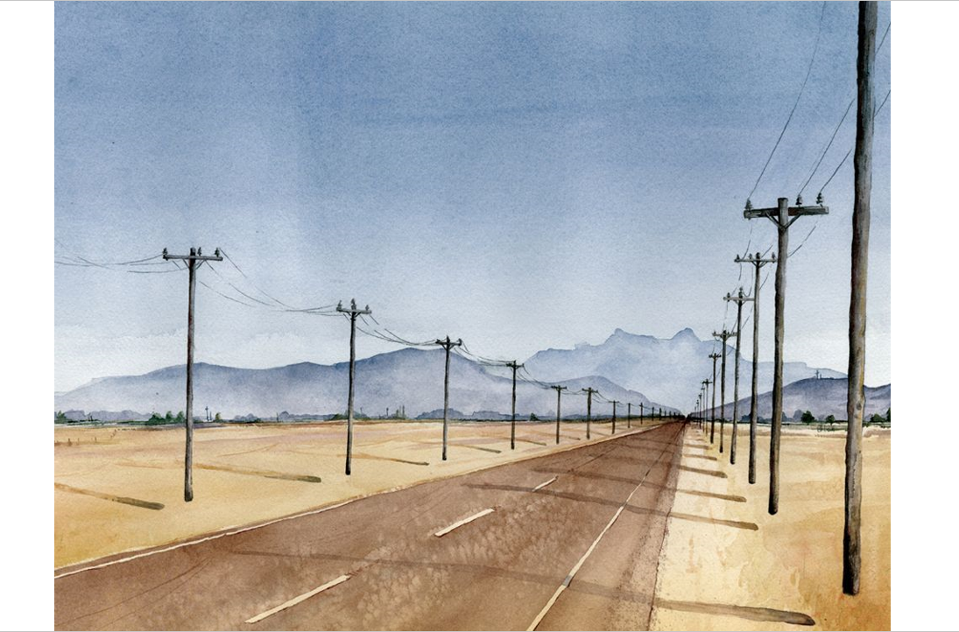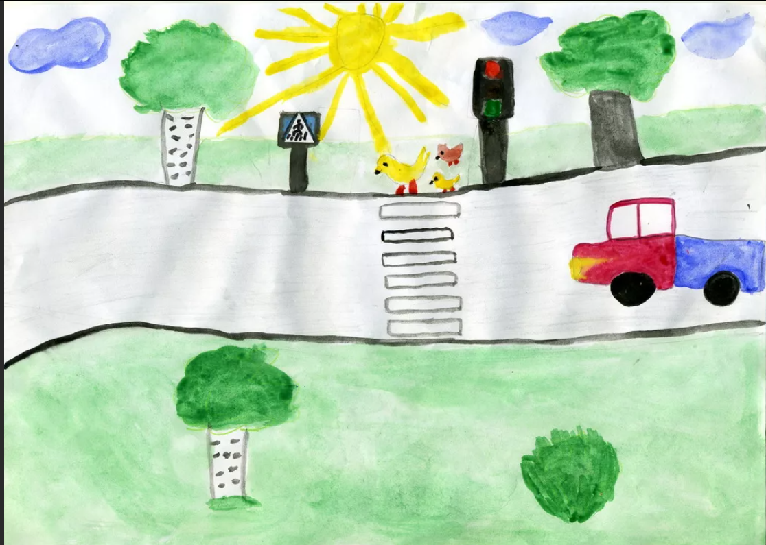  (слайд 8)  -Какой рисунок на ваш взгляд выглядит более реалистичным?  - Верно. Смотря на первый рисунок мы можем определить какой столб находится дальше, какой ближе. А на втором рисунке всё нарисовано одних размеров, и непонятно далеко это иди близко.  -Понять всю глубину пространства нам помогают законы линейной перспективы.  -На первом рисунке мы видим, как все объекты сливаются в одну точку:  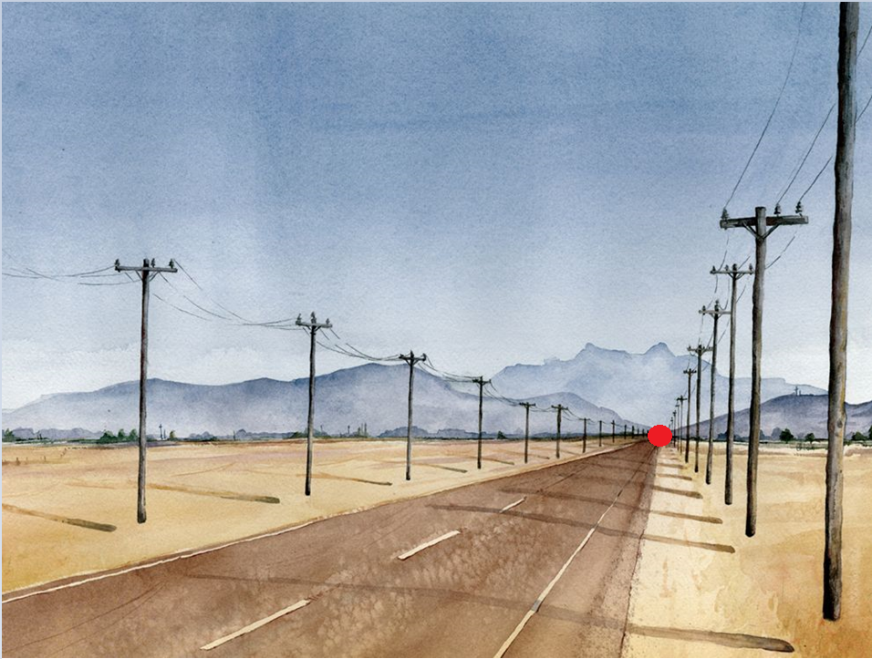 (Слайд9)  -Это называется точка схода. Эта точка ВСЕГДА лежит на линии горизонта.  -Если условно разбить этот рисунок по законам перспективы, то он будет выглядеть вот так:  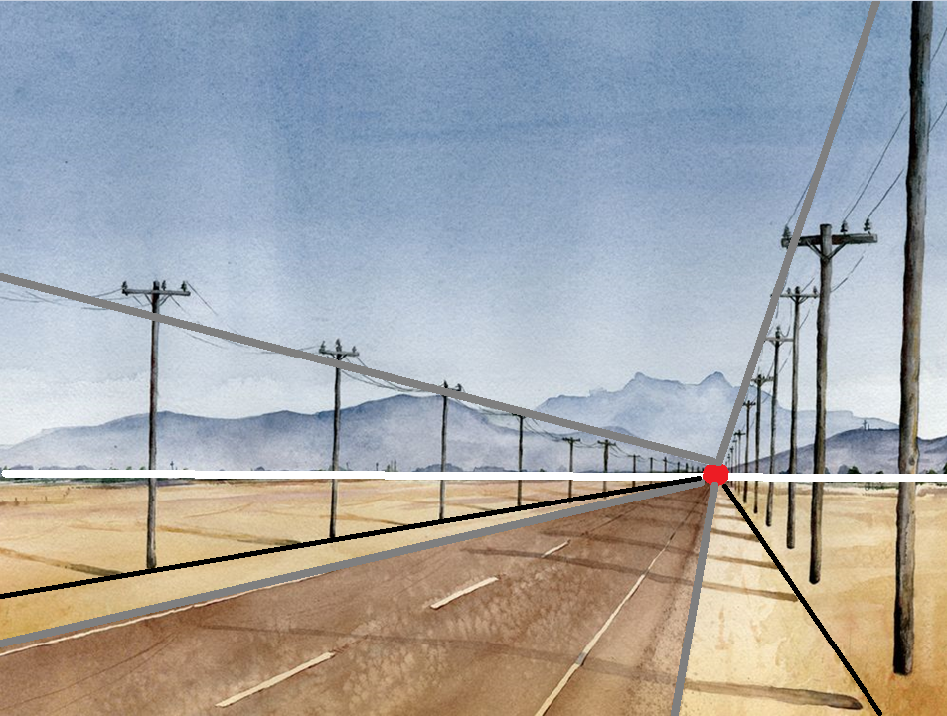(Слайд 10)  -Все линии пересекаются в одной точке и видно, как появляется глубина рисунка. По мере удаления предметов от нас – они уменьшаются, а по мере приближения увеличиваются – это закон линейной перспективы.  -Понятно теперь, что такое линейная перспектива?  -Но существует еще и воздушная перспектива. Это когда с помощью цвета, художник изображает объем предмета, и мы можем понять далеко находится этот предмет от нас или нет.  -Сейчас так же разберем на примере картины Айвазовского «Смотр Черноморского флота»  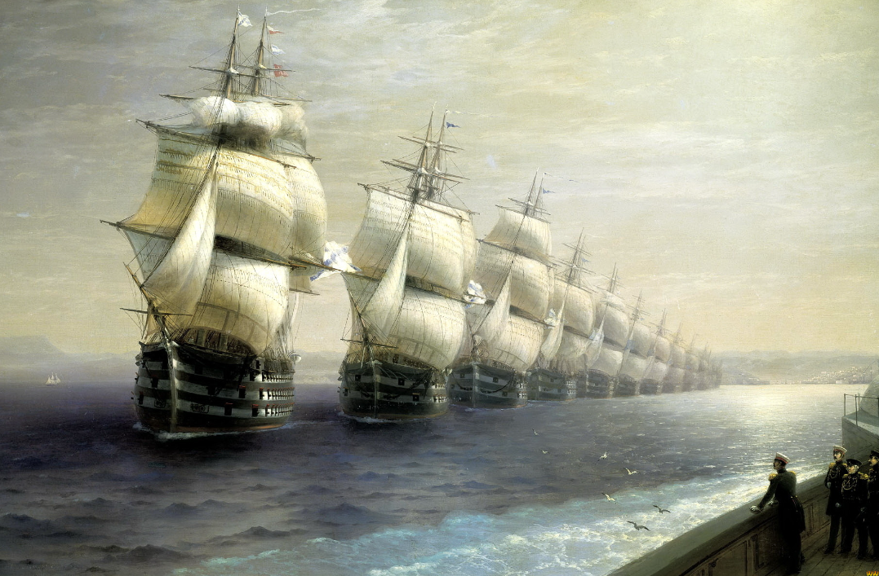 (Слайд12)  -Удаляясь от нас корабли становятся бледнее и более размытыми. Это и называют воздушной перспективой. На переднем плане предметы всегда прорисовывают четко и ярко, но постепенно приближаясь к линии горизонта предметы становятся бледнее, а контур их не такой четкий.  -Ребята, кто сможет своими словами сказать, что такое линейная перспектива?  -А что такое воздушная перспектива?  -Вот мы с вами и выполнили первый пункт плана.  -Можно переходить ко второму пункту плана. | -Первый  -да  -Линейная перспектива – это изображение глубины и объема предметов с помощью правильного расположения их на листе.  -Воздушная перспектива- это изображение глубины и объема предметов с помощью цвета
 |  | Физкультминутка | -изменить деятельность учащихся, предотвратить наступающее утомление. | -Но перед этим давайте немного отдохнем. Встаем из-за парт. Встаем так, чтобы всем было удобно. Все мы с вами живет в городе Иркутске, давайте сейчас вместе попробуем описать и показать какой он.  -Повторяйте все за мной.  В нашем городе, Иркутске, здания -высокие (руки вверх)  Есть проспекты и аллеи широкие (руки в стороны)  Есть мосты над реками -радугой (руки описывают дуги вправо-влево).  И фонтаны бьют в небо- радостно (руки вверх, сжимать-разжимать ладони).  В нашем городе реки-глубокие (наклонились, руки вниз)  Фонари красотою- строгие (руки вверх)  В скверах, парках деревья -зеленые (руки вверх; движения вправо -влево)  Мы в свой город с детства -влюбленные! (похлопали в ладоши)  -Молодцы, садитесь на места. Отдохнули теперь можно снова приниматься за работу. | Повторяют движения за учителем
5 | 4. Закрепление. | Закрепление новых знаний, умений. |  | - Сейчас мы с вами научимся рисовать зимний город, используя воздушную и линейную перспективы.  -Пододвиньте поближе альбомный лист, карандаш, линейку и ластик.  -Сейчас мы вместе с вами сделаем набросок будущего рисунка, а потом вы будете работать самостоятельно.  -Я буду работать на доске, а вы в альбомных листах.  -Помним, что на карандаш мы не давим, работаем аккуратно и слушаем мои инструкции.  -Итак, сначала нужно подумать, как расположить альбомный лист вертикально или горизонтально. Допустим, я хочу его расположить горизонтально.  -Теперь нужно наметить линию горизонта. После того, как нарисовали линию горизонта, намечаем точку схода. Далее от точки схода мы разводим линии. (на своем рисунке всё объясняю, где линия дороги, высота домов, деревьев, фонарей и т.д)  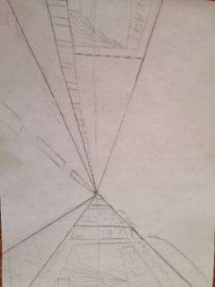
 | 5. Применение | Включение в систему знаний и повторение учебного содержания |  | -Вот мы с вами сделали примерный рисунок, дальше работайте самостоятельно.  -Украсьте свой рисунок, добавьте людей на улице, архитектуру домов. И не забудьте, что у нас тема «Зимний город», значит вам обязательно что нужно нарисовать?  -Верно снег, и еще, если вы будете рисовать деревья, то у вас на них не должно быть листвы, об этом тоже нужно помнить.  -Пока все работают карандашом. После того как закончите украшать ваш рисунок, позовите меня.  Смотрю закончен ли рисунок карандашом и только после этого разрешаю работать в цвете.  -Ребята, те, кто уже начал работать с красками, помните про воздушную перспективу, что на переднем плане мы рисуем предметы четко ярко, а приближаясь ближе к горизонту – цвета становятся бледнее и размытее.  Ходить по рядам и проверять как рисуют учащиеся отмечать более удачные рисунки (где лучше изображена линейная перспектива, где лучше воздушная, аккуратная работа и т.д.) | -Снег
III. Заключительная часть
6 |  | Рефлексия учебной деятельности (подведение итогов урока, выставление отметок, рефлексия) | -Подвести итог урока  -организовать оценку и самооценку деятельности учащихся на уроке. | -Ребята, к сожалению, наш урок подходит к концу, и давайте сейчас подведем итоги.  -Кто вспомнит и назовет тему нашего урока?  -А какую цель мы перед собой ставили?  -Мы достигли цели?  -Давайте вспомним план, по которому мы работали весь урок:  -Узнаем что такое линейная и воздушная перспектива  -Научимся рисовать зимний город, соблюдая линейную и воздушную перспективу.  -Посмотрите внимательно, все ли пункты плана мы выполнили?  -Ребята, а вы теперь сможете изобразить улицу города, или лес, или парк соблюдая законы перспективы?  -Тогда я точно уверена, что цель урока мы с вами достигли!  -На столах у вас лежат маленькие листочки, пододвиньте их поближе и отметьте «+» только те пункты, которые соответсвуют вашей деятельности на уроке. Отмечайте честно, не обманывайте не себя.  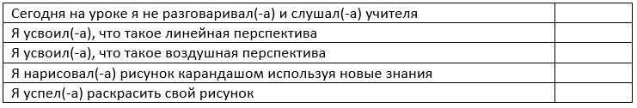  -У кого получилось все 6 плюсов? У кого 5? Есть такие у кого 4 плюса? А есть те, кто ни одного плюса не получил?  -Молодцы, вы очень активно работали на уроке.  -Убираем своё рабочее место. Я благодарю вас за работу на уроке. Урок окончен! | -Зимний город  -Научиться изображать зимний городской пейзаж  -Да  -да  -Да  Оценивают свою деятельность на уроке.  Убирают своё рабочее место.
Убираем свое рабочее место и все материалы

